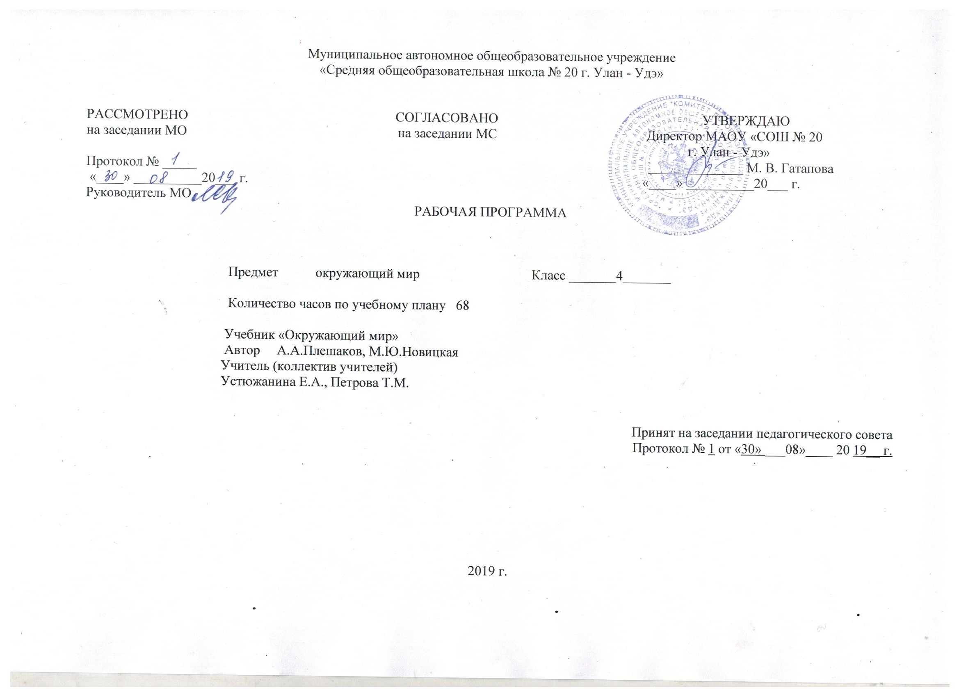

Разработана с учетом требований Федерального государственного образовательного стандарта начального общего образования на основе Основной образовательной программы начального общего образования МАОУ «Средняя общеобразовательная школа №20» г. Улан-Удэ и в соответствии с учебным планом МАОУ «Средняя общеобразовательная школа №20» г. Улан-Удэ, ориентирована на УМК «Перспектива».

Раздел 1. Планируемые результаты освоения учебного предмета «Окружающий мир».

Личностные результаты.
У обучающегося будут сформированы:
- внутренняя позиция школьника на уровне положительного отношения к школе, ориентации на содержательные моменты школьной действительности и принятия образца «хорошего ученика»;
- учебнопознавательный интерес к новому учебному материалу
- ориентация на понимание причин успеха в учебной деятельности, в том числе на самоанализ и самоконтроль результата, на анализ соответствия результатов требованиям конкретной задачи, на понимание оценок учителей, товарищей, родителей и других людей;
- способность к оценке своей учебной деятельности;
- основы гражданской идентичности, своей этнической принадлежности в форме осознания «Я» как члена семьи, представителя народа, гражданина России, чувства сопричастности и гордости за свою Родину, народ и историю, осознание ответственности человека за общее благополучие;
- ориентация в нравственном содержании и смысле как собственных поступков, так и поступков окружающих людей;
- знание основных моральных норм и ориентация на их выполнение;
- развитие этических чувств — стыда, вины, совести как регуляторов морального поведения; понимание чувств других людей и сопереживание им;
- установка на здоровый образ жизни;
Обучающийся получит возможность для формирования:
- внутренней позиции обучающегося на уровне положительного отношения к образовательной организации, понимания необходимости учения, выраженного в преобладании учебнопознавательных мотивов и предпочтении социального способа оценки знаний;
- выраженной устойчивой учебнопознавательной мотивации учения;
- устойчивого учебнопознавательного интереса к новым общим способам решения задач;
- адекватного понимания причин успешности и неуспешности учебной деятельности;
- положительной адекватной дифференцированной самооценки на основе критерия успешности реализации социальной роли «хорошего ученика»;
- компетентности в реализации основ гражданской идентичности в поступках и деятельности;
- морального сознания на конвенциональном уровне, способности к решению моральных дилемм на основе учета позиций партнеров в общении, ориентации на их мотивы и чувства, устойчивое следование в поведении моральным нормам и этическим требованиям;
- установки на здоровый образ жизни и реализации ее в реальном поведении и поступках;
- осознанных устойчивых эстетических предпочтений и ориентации на искусство как значимую сферу человеческой жизни;

Метапредметные результаты.
Регулятивные универсальные учебные действия.
Обучающийся научится:
- принимать и сохранять учебную задачу;
- учитывать выделенные учителем ориентиры действия в новом учебном материале в сотрудничестве с учителем;
- планировать свои действия в соответствии с поставленной задачей и условиями ее реализации, в том числе во внутреннем плане;
- учитывать установленные правила в планировании и контроле способа решения;
- осуществлять итоговый и пошаговый контроль по результату;
- оценивать правильность выполнения действия на уровне адекватной ретроспективной оценки соответствия результатов требованиям данной задачи;
- адекватно воспринимать предложения и оценку учителей, товарищей, родителей и других людей;
- различать способ и результат действия;
Обучающийся получит возможность научиться:
- в сотрудничестве с учителем ставить новые учебные задачи;
- преобразовывать практическую задачу в познавательную;
- проявлять познавательную инициативу в учебном сотрудничестве;
- самостоятельно учитывать выделенные учителем ориентиры действия в новом учебном материале;
- осуществлять констатирующий и предвосхищающий контроль по результату и по способу действия, актуальный контроль на уровне произвольного внимания;
- самостоятельно оценивать правильность выполнения действия и вносить необходимые коррективы в исполнение как по ходу его реализации, так и в конце действия.

Познавательные универсальные учебные действия.
Обучающийся научится:
- осуществлять поиск необходимой информации для выполнения учебных заданий с использованием учебной литературы, энциклопедий, справочников (включая электронные, цифровые), в открытом информационном пространстве, в том числе контролируемом пространстве сети Интернет;
- осуществлять запись выборочной информации об окружающем мире и о себе самом, в том числе с помощью инструментов ИКТ;
- проявлять познавательную инициативу в учебном сотрудничестве;
- строить сообщения в устной и письменной форме;
- ориентироваться на разнообразие способов решения задач;
- основам смыслового восприятия художественных и познавательных текстов, выделять существенную информацию из сообщений разных видов (в первую очередь текстов);
- осуществлять анализ объектов с выделением существенных и несущественных признаков;
- осуществлять синтез как составление целого из частей;
- устанавливать причинноследственные связи в изучаемом круге явлений;
- строить рассуждения в форме связи простых суждений об объекте, его строении, свойствах и связях;
- обобщать, т. е. осуществлять генерализацию и выведение общности для целого ряда или класса единичных объектов, на основе выделения сущностной связи;
- осуществлять подведение под понятие на основе распознавания объектов, выделения существенных признаков и их синтеза;
- устанавливать аналогии;
- владеть рядом общих приемов решения задач.
Обучающийся получит возможность научиться:
- осуществлять расширенный поиск информации с использованием ресурсов библиотек и сети Интернет;
- записывать, фиксировать информацию об окружающем мире с помощью инструментов ИКТ;
- создавать и преобразовывать модели и схемы для решения задач;
- осознанно и произвольно строить сообщения в устной и письменной форме;
- осуществлять выбор наиболее эффективных способов решения задач в зависимости от конкретных условий;
- осуществлять синтез как составление целого из частей, самостоятельно достраивая и восполняя недостающие компоненты;
- строить логическое рассуждение, включающее установление причинноследственных связей;
- произвольно и осознанно владеть общими приемами решения задач.

Коммуникативные универсальные учебные действия.
Обучающийся научится:
- адекватно использовать коммуникативные, прежде всего речевые, средства для решения различных коммуникативных задач, строить монологическое высказывание (в том числе сопровождая его аудиовизуальной поддержкой), владеть диалогической формой коммуникации, используя в том числе средства и инструменты ИКТ и дистанционного общения;
- допускать возможность существования у людей различных точек зрения, в том числе не совпадающих с его собственной, и ориентироваться на позицию партнера в общении и взаимодействии;
- учитывать разные мнения и стремиться к координации различных позиций в сотрудничестве;
- формулировать собственное мнение и позицию;
- договариваться и приходить к общему решению в совместной деятельности, в том числе в ситуации столкновения интересов;
- строить понятные для партнера высказывания, учитывающие, что партнер знает и видит, а что нет;
- задавать вопросы;
- контролировать действия партнера;
- использовать речь для регуляции своего действия;
- адекватно использовать речевые средства для решения различных коммуникативных задач, строить монологическое высказывание, владеть диалогической формой речи.
Обучающийся получит возможность научиться:
- учитывать и координировать в сотрудничестве позиции других людей, отличные от собственной;
- учитывать разные мнения и интересы и обосновывать собственную позицию;
- понимать относительность мнений и подходов к решению проблемы;
- аргументировать свою позицию и координировать ее с позициями партнеров в сотрудничестве при выработке общего решения в совместной деятельности;
- продуктивно содействовать разрешению конфликтов на основе учета интересов и позиций всех участников;
- с учетом целей коммуникации достаточно точно, последовательно и полно передавать партнеру необходимую информацию как ориентир для построения действия;
- задавать вопросы, необходимые для организации собственной деятельности и сотрудничества с партнером;
- осуществлять взаимный контроль и оказывать в сотрудничестве необходимую взаимопомощь;
- адекватно использовать речевые средства для эффективного решения разнообразных коммуникативных задач, планирования и регуляции своей деятельности.

Предметные результаты.
Человек и природа.
Выпускник научится:
• узнавать изученные объекты и явления живой и неживой природы;
• описывать на основе предложенного плана изученные объекты и явления живой и неживой природы, выделять их существенные признаки;
• сравнивать объекты живой и неживой природы на основе внешних признаков или известных характерных свойств и проводить простейшую классификацию изученных объектов природы;
• проводить несложные наблюдения в окружающей среде и ставить опыты, используя простейшее лабораторное оборудование и измерительные приборы; следовать инструкциям и правилам техники безопасности при проведении наблюдений и опытов;
• использовать естественно-научные тексты (на бумажных и электронных носителях, в том числе в контролируемом Интернете) с целью поиска и извлечения информации, ответов на вопросы, объяснений, создания собственных устных или письменных высказываний;
• использовать различные справочные издания (словарь по естествознанию, определитель растений и животных на основе иллюстраций, атлас карт, в том числе и компьютерные издания) для поиска необходимой информации;
• использовать готовые модели (глобус, карту, план) для объяснения явлений или описания свойств объектов;
• обнаруживать простейшие взаимосвязи между живой и неживой природой, взаимосвязи в живой природе; использовать их для объяснения необходимости бережного отношения к природе;
• определять характер взаимоотношений человека и природы, находить примеры влияния этих отношений на природные объекты, здоровье и безопасность человека;
• понимать необходимость здорового образа жизни, соблюдения правил безопасного поведения; использовать знания о строении и функционировании организма человека для сохранения и укрепления своего здоровья.
Выпускник получит возможность научиться:
• использовать при проведении практических работ инструменты ИКТ (фото- и видеокамеру, микрофон и др.) для записи и обработки информации, готовить небольшие презентации по результатам наблюдений и опытов;
• моделировать объекты и отдельные процессы реального мира с использованием виртуальных лабораторий и механизмов, собранных из конструктора;
• осознавать ценность природы и необходимость нести ответственность за её сохранение, соблюдать правила экологичного поведения в школе и в быту (раздельный сбор мусора, экономия воды и электроэнергии) и природной среде;
• пользоваться простыми навыками самоконтроля самочувствия для сохранения здоровья; осознанно соблюдать режим дня, правила рационального питания и личной гигиены;
• выполнять правила безопасного поведения в доме, на улице, природной среде, оказывать первую помощь при несложных несчастных случаях;
• планировать, контролировать и оценивать учебные действия в процессе познания окружающего мира в соответствии с поставленной задачей и условиями её реализации.
Человек и общество.
Выпускник научится:
• узнавать государственную символику Российской Федерации и своего региона; описывать достопримечательности столицы и родного края; находить на карте мира Российскую Федерацию, на карте России Москву, свой регион и его главный город;
• различать прошлое, настоящее, будущее; соотносить изученные исторические события с датами, конкретную дату с веком; находить место изученных событий на «ленте времени»;
• используя дополнительные источники информации (на бумажных и электронных носителях, в том числе в контролируемом Интернете), находить факты, относящиеся к образу жизни, обычаям и верованиям своих предков; на основе имеющихся знаний отличать реальные исторические факты от вымыслов;
• оценивать характер взаимоотношений людей в различных социальных группах (семья, группа сверстников, этнос), в том числе с позиции развития этических чувств, доброжелательности и эмоционально-нравственной отзывчивости, понимания чувств других людей и сопереживания им;
• использовать различные справочные издания (словари, энциклопедии) и детскую литературу о человеке и обществе с целью поиска информации, ответов на вопросы, объяснений, для создания собственных устных или письменных высказываний.
Выпускник получит возможность научиться:
• осознавать свою неразрывную связь с разнообразными окружающими социальными группами;
• ориентироваться в важнейших для страны и личности событиях и фактах прошлого и настоящего; оценивать их возможное влияние на будущее, приобретая тем самым чувство исторической перспективы;
• наблюдать и описывать проявления богатства внутреннего мира человека в его созидательной деятельности на благо семьи, в интересах образовательного учреждения, социума, этноса, страны;
• проявлять уважение и готовность выполнять совместно установленные договорённости и правила, в том числе правила общения со взрослыми и сверстниками в официальной обстановке; участвовать в коллективной коммуникативной деятельности в информационной образовательной среде;
- определять общую цель в совместной деятельности и пути её достижения; договариваться о распределении функций и ролей; осуществлять взаимный контроль в совместной деятельности; адекватно оценивать собственное поведение и поведение окружающих.

Раздел 2. Содержание учебного предмета «Окружающий мир».
Мы – граждане единого Отечества (10 ч)
Общество – это мы! Российский народ. Проект «Мой проект на благо России». Конституция России. Права ребенка. Тест по теме «Права гражданина».Государственное устройство России. Проект «Если бы меня выбрали Президентом России». Российский союз равных. Проект «Путешествие в...».Государственная граница России. Путешествие за границу России. Сокровища России и их хранители. Творческий союз.За страницами учебника. Оформление «Альбома путешествий». Обобщающий урок по разделу «Мы – граждане единого Отечества». Контрольная работа.
По родным просторам (30 ч)
Карта – наш экскурсовод. По равнинам и горам. В поисках подземных кладовых. Наши реки. Озера – краса Земли. По морским просторам. Тест по теме «Наши реки, озера, моря».С севера на юг. В ледяной пустыне. В холодной тундре. Среди лесов. В широкой степи. В жаркой пустыне. У теплого моря. Мы – дети родной земли. В содружестве с природой. Как сберечь природу России. По страницам Красной книги. Проект «Красная книга нашего региона».По заповедникам и национальным паркам. За страницами учебника. Проект «Чудесное путешествие по России».Обобщающий урок по разделу «По родным просторам». Контрольная работа.
Путешествие по Реке времени (23ч)
В путь по Реке времени. Проект «Календарь памятных дат».Путешествуем с археологами. Практическая работа «Археологические находки».По страницам летописи. Истоки Древней Руси. Мудрый выбор. Наследница Киевской Руси. Москва – преемница Владимира. Начало Московского царства. Подвижники Руси и землепроходцы. На пути к единству. Начало Российской империи.«Жизнь – Отечеству, честь – никому!»Отечественная война 1812 года. Великий путь. Проект «Моя семья в истории России».Повторение. Тест по теме «Российская империя».Золотой век театра и музыки. Расцвет изобразительного искусства и литературы.
В поисках справедливости.Век бед и побед.«Вставай, страна огромная!»Трудовой фронт России.«Нет в России семьи такой...»После Великой войны.Достижения 1950–1970-х годов.Повторение. Тест на тему «История России».За страницами учебника. Оформление выставки «Мои земляки в годы Великой Отечественной войны».Обобщающий урок по разделу «Путешествие по Реке времени». Контрольная работа.
Мы строим будущее России (5 ч)
Современная Россия.Здоровье России.Умная сила России.Светлая душа России.Начни с себя!Обобщающий урок по разделу «Мы строим будущее России». Контрольная работа. За страницами учебника. Проект «Я строю будущее России».Итоговая контрольная работа.Повторение. Работа над ошибками.

Раздел 3. Тематическое планирование «Окружающий мир».
4 класс «Перспектива»
2 часа в неделю
68 часов за год

№ | Тема урока | Кол-во часов
Мы – граждане единого Отечества (10 ч)
1 | Общество – это мы! | 1
2 | Российский народ. | 1
3 | Конституция России. | 1
4 | Права ребенка. | 1
5 | Государственное устройство России. Проект | 1
6 | Российский союз равных. | 1
7 | Государственная граница России | 1
8 | Путешествие за границу России | 1
9 | Сокровища России и их хранители. | 1
10 | Творческий союз. | 1
11 | Обобщение по разделу «Мы-граждане одного Отечества»
По родным просторам (30 ч)
12 | Карта – наш экскурсовод. Проект | 1
13 | По равнинам и горам. | 1
14 | В поисках подземных кладовых. | 1
15 | Контрольная работа | 1
16 | Наши реки. | 1
17 | Озёра – краса России. Проект | 1
18 | По морским просторам. | 1
19 | С севера на юг. | 1
20 | В ледяной пустыне. | 1
21 | В холодной тундре. | 1
22 | Среди лесов. | 1
23 | В широкой степи. | 1
24 | В жаркой пустыне Проект | 1
25 | У тёплого моря. | 1
26 | Мы – дети родной земли. | 1
27 | В содружестве с природой. | 1
28 | Как сберечь природу России. | 1
29 | Контрольная работа | 1
30 | По страницам Красной книги. Проект | 1
31 | По заповедникам и национальным паркам. | 1
32 | Обобщение по разделу | 1
Путешествие по Реке времени (23 ч)
33 | В путь по реке времени. | 1
34 | Путешествие с археологами | 1
35 | По страницам летописи | 1
36 | Истоки Древней Руси Проект | 1
37 | Мудрый выбор | 1
38 | Наследница Киевской Руси | 1
39 | Москва – преемница Владимира | 1
40 | Начало Московского царства. | 1
41 | Подвижники Руси и землепроходцы. Проект | 1
42 | На пути к единству. | 1
43 | Начало Российской империи. | 1
44 | «Жизнь – Отечеству, честь – никому!» | 1
45 | Отечественная война 1812 года. | 1
46 | Великий путь. Проект | 1
47 | Золотой век театра и музыки. | 1
48 | Расцвет изобразительного искусства и литературы. | 1
49 | Контрольная работа | 1
50 | В поисках справедливости. | 1
51 | Век бед и побед. | 1
52 | «Вставай, страна огромная!» | 1
53 | «Вставай, страна огромная!» Проект | 1
54 | Трудовой фронт России. | 1
55 | «Нет в России семьи такой…» | 1
56 | «Нет в России семьи такой…» | 1
57 | После Великой войны | 1
58 | Достижения 1950-1970-х годов. | 1
59 | Достижения 1950-1970-х годов. Проект | 1
60 | Проверочная работа по разделу | 1
 | Мы строим будущее России (5 ч)
61 | Современная Россия | 1
62 | Современная Россия | 1
63 | Хороша честь, когда есть , что есть | 1
64 | Умная сила России | 1
65 | Светлая душа России | 1
66 | Светлая душа России Проект | 1
67 | Итоговая контрольная работа. | 1
68 | Экскурсия по городу | 1
 | Итого | 68 часов

